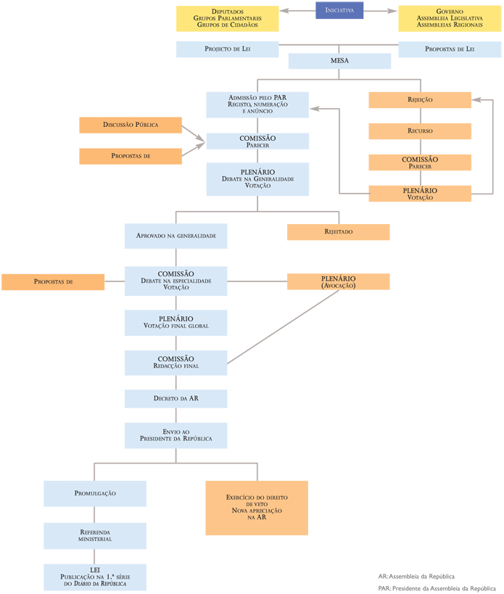Procedimento Legislativo:

Retirado do site da AR